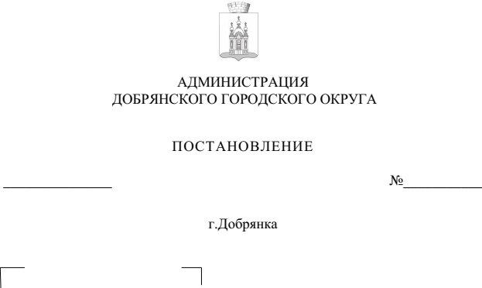

2384
06.09.2022

О внесении изменений
в Порядок принятия решений о разработке, формировании, реализации и оценке эффективности реализации муниципальных программ Добрянского городского округа, утвержденный постановлением администрации Добрянского городского округа
от 30 июня 2022 г. № 1705

Руководствуясь статьей 30 Устава Добрянского городского округа,
в целях приведения отдельных положений Порядка принятия решений
о разработке, формировании, реализации и оценке эффективности реализации муниципальных программ Добрянского городского округа, утвержденного постановлением администрации Добрянского городского округа от 30 июня
2022 г. № 1705,
администрация округа ПОСТАНОВЛЯЕТ:
1. Внести в Порядок принятия решений о разработке, формировании, реализации и оценке эффективности реализации муниципальных программ Добрянского городского округа, утвержденный постановлением администрации Добрянского городского округа от 30 июня 2022 г. № 1705, следующие изменения:
1.1. абзац третий пункта 2.1.2 раздела II изложить в следующей редакции:
«В случае предоставления и (или) планируемого предоставления налоговых льгот, освобождений и иных преференций по налогам и сборам, установленным на территории Добрянского городского округа, в обязательном порядке отражаются сведения о фактических и плановых общих объемах налоговых расходов Добрянского городского округа по каждому виду налогов (в том числе с расшифровкой по годам реализации муниципальной программы), цели установления налоговых расходов и целевые показатели, отражающие влияние на достижение цели предоставляемых налоговых расходов. Информация в отношении технических налоговых расходов Добрянского городского округа отражению в данном разделе не подлежит.»;
1.2. абзац третий пункта 2.1.3 раздела II изложить в следующей редакции:
«При указании в приложении 2 к настоящему Порядку источников финансирования муниципальной программы, формирующихся за счет софинансирования из федерального и краевого бюджетов, необходима ссылка на нормативный правовой акт (или проект нормативного правового акта), утверждающий (определяющий) размер (долю) финансирования таких источников, а также, при необходимости, формируется отдельное приложение
с адресным перечнем объектов.»;
1.3. абзац второй пункта 4.3.2 раздела IV изложить в следующей редакции:
«В случае если проект муниципальной программы не согласован, проект с замечаниями возвращается ответственному исполнителю на доработку для устранения замечаний. Ответственный исполнитель дорабатывает проект в течение трех рабочих дней, начиная со дня, следующего за днем возвращения проекта муниципальной программы с замечаниями на доработку.»;
1.4. пункт 4.4 раздела IV изложить в следующей редакции:
«4.4. Управление территориального развития и экономики и управление финансов и казначейства администрации Добрянского городского округа готовят заключение, начиная со дня, следующего за днем поступления проекта муниципальной программы:
в течение пяти рабочих дней (при первоначальном направлении проекта на согласование);
в течение трех рабочих дней после доработки ответственным исполнителем (при повторном и последующих направлениях проекта на согласование).»;
1.5. абзац первый пункта 4.5 раздела IV изложить в следующей редакции:
«Согласованный заинтересованными отраслевыми органами и структурными подразделениями администрации Добрянского городского округа проект муниципальной программы в рамках маршрута согласования процесса подготовки организационно-распорядительного документа в МСЭД (глобальные маршруты «265 Утверждение Муниципальной программы (в рамках подготовки проекта бюджета на очередной финансовый год)) направляется в Контрольно-счетную палату Добрянского городского округа (далее – КСП ДГО) в сроки, установленные графиком, утвержденным распоряжением администрации Добрянского городского округа о плане мероприятий по подготовке бюджета Добрянского городского округа на очередной финансовый год и на плановый период, для проведения экспертизы.»;
1.6. абзац пятый пункта 4.6 раздела IV изложить в следующей редакции:
«заключение КСП ДГО, подготовленное по результатам экспертизы проекта программы;».
2. Опубликовать настоящее постановление в периодическом печатном издании газете «Камские зори», разместить на официальном сайте правовой информации Добрянского городского округа в информационно-телекоммуникационной сети Интернет с доменным именем dobr-pravo.ru.
3. Настоящее постановление вступает в силу после его официального опубликования.

Глава городского округа –
глава администрации Добрянского
городского округа К.В. Лызов

